PREDMET: ELEKTROINSTALACIJE

TEMA: KABLOVI

www.maturski.org

Sadržaj:

I. UVOD 2
II. ELEKTRIČNE INSTALACIJE 3
III. ELEKTRIČNI VODIČI 4
Boje kod višežilnih izoliranih vodova 11
Strujna opteretivost vodiča 11
IV. ELEKTRIČNI IZOLATORI 12
Svojstva izolatora 12
Presjek kabela 13
Kabeli (opterećenje) 14
Višežilni (multicore) kabel 14
V. ZAKLJUČAK 15
VI. Literatura: 16

UVOD

Elementi električnog sistema na nekom objektu kao što su: izvodi, razvodni ormari i potrošači, međusobno su povezani električnim kablovima za prenos električne energije u svrhu napajanja, upravljanja ili prenosa električnih informacija (signalizacija, mjerenje, obrada podataka).

Prema definiciji kabl je vrsta električnog voda koji se sastoji od jedne ili više žila i odgovarajućih zaštitnih slojeva.

Kroz ovaj rad ćemo obraditi kabele kao dio elektroinstalacijskog pribora (materijala), vrste kabela, kao i upotrebljivost određenih vrsta kabela za određenu vrstu instalacije.

ELEKTRIČNE INSTALACIJE

Kao što je već navedeno u uvodnom dijelu rada, kablovi su po definiciji vrsta električnog voda koji se sastoji od jedne ili više žila i odgovarajućih zaštitnih slojeva.
Dakle osnovni dio instalacije na nekom objektu čine kablovi. Električne instalacije se izvode u stambenim objektima, poslovnim prostorima, industriji, poljoprivrednim dobrima, gradilištima itd. Postoje sljedeće vrste instalacija: elektroenergetske, gromobranske, telekomunikacione i signalne. Elektroenergetske instalacije se izvode kako bi se osiguralo napajanje potrošača električnom energijom. Gromobranska instalacija se postavlja u cilju zaštite ljudi i objekata od štetnog djelovanja atmosferskog električnog pražnjenja.
Telekomunikacijske instalacije omogućavaju prijenos podataka. Postoje sljedece vrste telekomunikacijskih instalacija: telefonske instalacije, instalacije interfona, instalacije zajedničkih radio i TV antena, instalacije interne televizije, instalacije razglasa, instalacije računarskog sistema, instalacije centralnog sistema časovnika itd.
U signalne instalacije spadaju: instalacije električnog zvonca, instalacije protivpožarnog sistema, instalacije protivprovalnog sistema i instalacije poziva u hotelima i bolnicama.
Kao što se vidi, signalne i telekomunikacione instalacije su srodne i očekivati je da će daljim razvojem tehnike doći do njihovog integrisanja.
Elektroenergetske i gromobranske instalacije spadaju u grupu instalacija jake struje dok se telekomunikacione i signalne instalacije ubrajaju u instalacije slabe struje.

ELEKTRIČNI VODIČI

Tvari sa labavo vezanim elektronima u vanjskim (obično nepotpunim) elektronskim ljuskama (putanjama), tzv. slobodnim elektronima, koji se mogu slobodno kretati kroz kristalnu rešetku nazivamo vodljivim materijalima. Električni vodiči su dakle materijali u kojima postoje slobodni nositelji električnog naboja, pa zbog toga dobro vode električnu struju.
Slobodni nositelji električnog naboja mogu se gibati pod utjecajem električnog polja koje u vodiču nastaje kada se na njega dovede električni napon, a usmjereno gibanje tih nositelja je pojava koja se zove električna struja.
Najčešći vodiči su metali, koji se međutim i međusobno znatno razlikuju po stupnju provodljivosti. Vodljivost je suprotan pojam od tzv. električne otpornosti, kojom se izražava stupanj otpornosti koju materijal pruža prolasku električne struje.

U tabeli je data usporedba specifičnih vodljivosti najčešće korištenih materijala u elektrici i elektronici, pri 20°C.
Materijal | Specifična vodljivost
Aluminij | 25-34,5
Bakar | 56-57
Cekaš | 0,89-1,03
Konstantan | 2
Čelična žica | 5,9
Mesing | 12,5-14
Platina | 10
Srebro | 61
Ugljen | Oko 0,01
Volfram | 18,1
Zlato | 43,5
Živa | 1,04

Struju najbolje provodi srebro, a zatim bakar koji je međutim znatno jeftiniji. Kada nije bitan obim, već samo cijena i masa vodiča, kao npr. kod dalekovoda, koristi se aluminij. Kako su pored vodljivosti često važna i neka hemijska ili mehanička svojstva vodiča koriste se i mnoge drugi metali i njihove legure, npr. zlato, platina, cink, živa, bronza, čelik.
Dobru provodljivost imaju i neke otopine, no mehanizam prijenosa električnog naboja u otopinama (koje zovemo elektrolitima) bitno se razlikuje od mehanizma premještanja elektrona u čvrstim tvarima i može biti vrlo komplikovan.
Na kraju, postoje materije, koje mijenjaju vodljivost zavisno o raznim uvjetima, a među njima najpoznatiji su tzv. poluvodiči. To su posebne vrste materijala na bazi hemijskih elemenata silicija ili germanija, koji izraženo mijenjaju provodljivost zavisno o temperaturi i količini nečistoća.
Većina vodiča smanjuje vodljivost (teže dopušta kretanje elektrona) ako se zagrije na više temperature i obratno. Kod vrlo vrlo niskih temperatura, neki materijali postaju supervodljivi, tj. preskakanje elektrona s atoma na atom se dešava bez ikakvog otpora.
Postoje međutim i materijali koji se ponašaju obrnuto. Tako primjerice ugljenu raste vodljivost pri porastu temperature. Malo je poznato, da jedan od najboljih izolatora pri sobnoj temperaturi - staklo, postaje jako vodljivo kad se ugrije do temperature taljenja.
Puno su rjeđi materijali, koji u uobičajenim temperaturnim granicama gotovo nimalo ne mijenjaju vodljivost. Takav je primjerice tzv. konstantan. Takvi se koriste za posebne namjene u elektrici i elektronici, najčešće u kolima za automatsku regulaciju i temperaturnu stabilizaciju.
Razne vrste golih ili izoliranih žica i kabela za električne instalacije, trolejvodove i dr. polažu se kao zračni vodovi (razapeti između nosećih elemenata ili stupova od kojih su izolirani raznim izvedbama izolatora), zatim za polaganje u zemlju, pod more, pod žbuku, u zaštitne cijevi, za rudarske namjene i dr.
Vodiči se u tehnici javljaju kao:
- goli vodiči: trolejvodovi (za oduzimanje energije za pogon lokomotiva, tramvaja, dizalica i dr.) posebno oblikovanog, standardiziranog presjeka za pojedine namjene.
- gola bakrena žica: (za razvodne kutije, elektroničke uređaje, električne peći i sl.).
- izolirani vodiči (kabeli): lak-žica (lakom izolirana bakrena žica) za motanje manjih transformatora, zavojnica i sl.
- kabeli s gumenom izolacijom (sa ili bez vanjskog zaštitnog opleta od pamuka, čelične žice ili trake),
- kabeli s PVC izolacijom (okrugli sa ili bez dodatne vanjske zaštitne obloge, pljosnati za pod žbuku raznih izvedbi i dr.),
- svilom izolirana žica za zavojnice i uređaje slabe struje
- teške i oklopljene izvedbe za pogonske - radioničke uvjete.
Goli provodnici su metalne žice i šipke različitih oblika i prijesjeka, bez izolacije.
Upotrebljavaju se u električnim postrojenjima i za izvođenje nadzemnih vazdušnih mreža. U
postrojenjima se najčešće koriste pravougaone bakarne šipke (sabirnice) za električno
povezivanje elemenata postrojenja. Za izradu nadzemnih telefonskih mreža se koriste
bakarne žice, a za elektroenergetske nadzemne mreže provodnici od alučela. Alučel je
kombinacija čeličnih i aluminijskih žica. Čelične žice imaju veliku zateznu čvrstinu, a
aluminijske su dobri provodnici, tako da alučel predstavlja dobru kombinaciju. Prijesjek alučel provodnika je prikazan na slici 1.

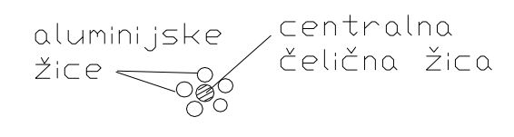
Slika 1.

Kablovi služe za napajanje potrošača električnom energijom i zaprijenos električnih odnosno optičkih signala. Električni signali se prenose bakarnim vodičima, dok se optički signali provode kroz stakleno vlakno. Optički kablovi su u sve široj upotrebi u komunikacijama.
Konstrukcioni elementi kabla su prikazani na slici 2.
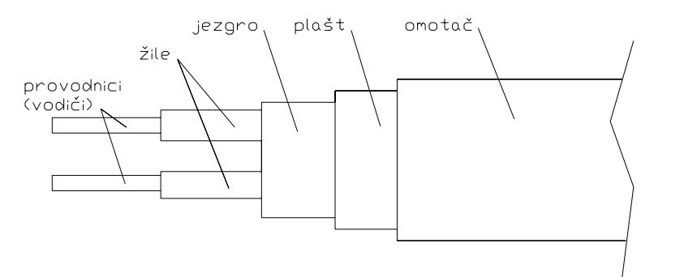
Slika 2.
Provodnici (vodiči) sa izolacijom se zovu žile. Cjelina od nekoliko žila se zove jezgro. Plašt se postavlja u cilju zaštite jezgra. Plašt se izrađuje od gume, PVC-a ili metala. Omotač je
mehanička zaštita kabla. Kod telekomunikacionih kablova žile seformiraju u parice i četvorke. Dvije žile čine paricu, a četiri četvorku. Provodnici mogu bitipuni i upredeni od više tanjih žica. Za pokretne potrošače se obavezno upotrebljavaju upredeni (licnasti) provodnici. Danas se koriste sljedeći izolacioni materijali: guma, polivinilhlorid (PVC), polietilen i silikon. Kablovi izolirani gumom se koriste za napajanje pokretnih potrošača. Kablovi izolirani polivinilhloridom su u najširoj upotrebi. Polivinilhlorid gori samo ako je iznad plamena, ali se plamen ne širi. Polietilen ima sve dobre osobine polivinilhlorida, a uz to ima veću otpornost na povišene temperature. Silikon se koristi za izolaciju kablova koji napajaju grijače i drugdje gdje je prisutna visoka temperatura. Kompletna oznaka kabla prema važećem JUS standardu ima sedam dijelova, ali u praksi se najčešće koriste skraćene oznake. Npr. kabl sa tri žile površine poprečnog presjeka provodnika 2,5 mm² izoliran polivinilhloridom se označava:
PP-Y 3x2,5 mm².
Kao što je vidljivo prvi dio oznake se odnosi na vrstu izolacije, a drugi na broj i prijesjek provodnika. Najčešće upotrebljavani kablovi su: P/L, GG/J, P, P/F, PP-Y, PP/R, PP 00, PP41, PP 44, TI, Y(St)Y, X 00-A, X 00/0-A i koaksijalni kablovi (sl. 3).
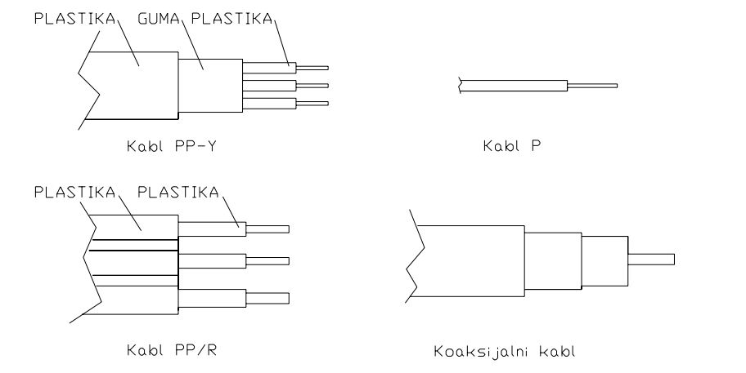
Slika 3.

Kabl P/L se upotrebljava za napajanje pokretnih potrošača manjesnage kao što su npr. stone lampe, radio-aparati itd. Sadrže dvije žile sa licnastim provodnicima. Za napajanje pokretnih potrošača kao što su električni štednjaci, mješalice i sl. se koriste kablovi GG/J. Sadrže tri ili pet žila ovisno o tome da li napajaju monofazne ili trofazne potrošače. Kabl P ima jednu žilu sa punim provodnikom, a koristi se za ožičenje u elektroormarima. Kabl P/F ima jednu žilu sa upredenim finožičnim provodnikom, a najčešće se koristi za galvansko izjednačavanje potencijala. Kablovi tipa PP-Y i PP/R se koriste za izvođenje električnih instalacija niskog napona. Kabl PP-Y je okruglog, a PP/R pljosnatog prijesjeka. Kabl PP-Y je kvalitetniji u odnosu na PP/R (sl. 4).

Slika 4.

Kabl PP/R se ne smije koristiti u vlažnim prostorijama kao što su npr. kupatila i podrumi i ne smije se postavljati direktno na drvo. Kabl PP-Y se smije koristiti u vlažnim prostorijama i smije se postavljati direktno na drvo. Kablovi PP-Y i PP/R se izrađuju kao trožilni i petožilni. Trožilni se koriste za napajanje monofaznih, a petožilni trofaznih potrošača. Kod trožilnog kabla izolacija faznog vodiča (L) je crne boje, izolacija neutralnog vodiča (N) je plave, a zaštitnog vodiča (PE) žuto-zelene boje. Petožilni kabl ima još dva fazna vodiča, jedan smeđe i jedan crne boje. S obzirom da kod petožilnog kabla imamo dvije crne žile, one se razlikuju tako što je jedna na obodu, a druga u sredini kabla. Kabl PP-Y ne smije biti izložen direktnom sunčevom svjetlu. Tamo gdje je prisutno direktno djelovanje sunčevih zraka koristi se kabl PP 00. Za kabl PP-Y se koriste i oznake PGP i NYM. Kablovi PP 00, PP 41 i PP 44 se koriste za napajanje potrošača većih snaga. Kabl PP 00 ima plašt i omotač od polivinilhlorida, dok PP 41 i PP 44 imaju metalne plaštove što ih čini daleko otpornijimna mehanička naprezanja. Plašt kabla PP 44 je od pocinčane žice što ga čini otpornim na agresivne sredine tako da se može polagati u rijeke i more. Druga oznaka za kabl PP 00 je NYY. Kabl TI se koristi za izvođenje telefonskih instalacija, a Y(St)Y za prijenos podataka brzinom do 10Mbit/s. Za visoke brzine prijenosa podataka se koriste osmožilni kablovi UTP, FTP i STP. Kablovi X 00-A i X 00/0-A imaju provodnike od aluminijuma, a izolaciju od polietilena. Kabl X 00/0-A za razliku od X 00-A ima nosivo uže. Predstavljaju samonosive kablovske snopove (SKS) i koriste se za niskonaponske nadzemne mreže i za nadzemne kućne priključke. Koaksijalni kablovi impedanse 75 Ωse koriste za antenske instalacije i kod pojedinih vrsta računarskih mreža. Usljed proticanja električne struje kroz provodnike dolazi do zagrijavanja provodnika i njihove izolacije. To je naročito štetno u slučaju kratkih spojeva kadakroz kablove teku veoma jake struje usljed kojih može doći do izgaranja izolacije. Vrijeme ukojem smije da teče struja kratkog spoja, a da ne dođe do oštećenja kabla se računa po formuli:
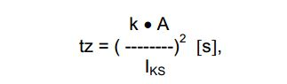
gdje je:
A [mm²]- površina poprečnog prijesjeka provodnika,
I_{KS} [A]- struja kratkog spoja,
k - koeficijent ovisan o vrsti kabla.
Energija zagrijavanja provodnika se računa pomoću formula:

gdje su:
E – energija zagrijavanja
ρ- specifični otpor provodnika
l - dužina provodnika
A - poprečni prijesjek provodnika
c - specifična toplota provodnika
∆T - dozvoljeno povećanje temperature provodnika.
Iz navedene dvije formule dobivamo:
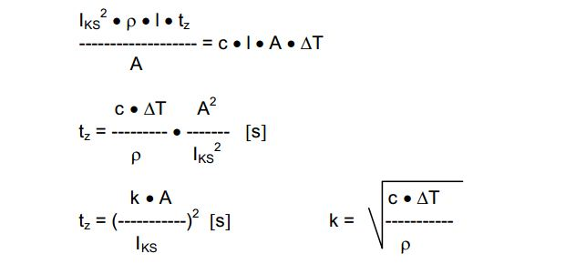
Koeficijent za bakarne provodnike iznosi:
k = 115 za izolaciju od polivinilhlorida (PVC)
k = 134 za izolaciju od gume
k = 143 za izolaciju od polietilena.

Također postoje posebne izvedbe sa nosećim užetom za vješanje na velikim rasponima, otporne na atmosferske uvjete, lake i ojačane izvedbe, mnogožične i finožične izvedbe (pletenica od tankih žica koje podnose vibracije i višestruka savijanja, npr. za automobile, perilice i sl.).

Posebne su izvedbe za viši i visoki napon.
Sve izvedbe, kao i sustav označavanja, dopuštena mehanička i strujna opteretivost, maksimalni provjes zračnih vodova i dr., standardizirani su.

Boje kod višežilnih izoliranih vodova

Crni i smeđi vod – primjenjuju se za fazne vodove.
Svijetloplavi vod – primjenjuje se za neutralni vod, ako nema neutralnog voda može se koristiti za fazni vod.
Žuto-zeleni vod – primjenjuje se za vodove sa zaštitnom funkcijom (uzemljenje).

Strujna opteretivost vodiča

Zavisi o vrsti provodnika, posebno o svojstvima izolacije i načinu polaganja, te osobito o površini presjeka vodiča. Izražava se kao dopuštena jakost struje po jedinici površine presjeka (A/mm²), a za konkretne presjeke kao dopuštena jakost struje u amperima (A) pri definiranoj temperaturi okoliša (0, 20 ili 40 °C).
Standardizirani su također i presjeci vodiča. Tabela daje površinu presjeka zavisno o promjeru za češće korištene presjeke u domaćinstvima i opteretivost (jednaka je nazivnoj struji osigurača kojim se strujni krug osigurava) za cijevne, oklopljene kabelske ili višežilne vodiče koji nisu položeni u cijevima, te višežilne savitljive priključne vodove pri 25°C :
Promjer mm | 1 | 1.13 | 1.40 | 1.80 | 2.26 | 2.76 | 3.57
Promjer mm² | 0.75 | 1 | 1.5 | 2.5 | 4 | 6 | 10
Opteretivost (A) | -- | 10 | 16 | 20 | 26 | 35 | 50

Detaljniji proračun instalacija u kome se uzimaju u obzir očekivane vrste trošila, temperature okoliša, rezerva za razvoj ili proširenje, vrste i načini polaganja vodova itd. za svaku konkretnu instalaciju treba biti određen projektom elektroinstalacije, koga izrađuje ovlaštena projektna kuća ili instalaterska tvrtka. Projektom se definiraju i sve sigurnosne mjere (uzemljenja, sustav zaštitnih vodiča i dr.) na koje obvezuju standardi i tehnički propisi.
Elektricni izolator je materijal u kojem nema slobodnih nositelja elektricnog naboja, pa zbog toga vrlo slabo vodi elektricnu struju. Sinonim za pojam izolator je i dielektrik koji se u elektrotehnici obicno koristi za izolatore u kondenzatorima, a cesto se susrece i u fizici.

ELEKTRIČNI IZOLATORI

U različitim oblicima, izolatori su u širokoj upotrebi u tehnici, od porculanskih visokonaponskih izolatora za visokonaponske vodove, preko izolacijskih materijala kojima se presvlače električni vodiči, do raznih umjetnih materijala za kućišta električnih uređaja i alata, tijela elektroinstalacijskog materijala, izolacije rastavljača u rasklopnim uređajima jake struje, ploča za izradu tiskanih pločica za elektroniku, izolirajućih folija za izradu kondenzatora i dr.
Među poznatim izolatorima najbolji je suhi zrak. Nakon njega parafin, pa staklo, porculan, mika, tvrda guma, PVC i njemu srodni plastični materijali, svila, suhi papir i neke tekućine, (narocito specijalno ulje za transformatore). Neki od tih materijala današnja elektrotehnika ne primjenjuje jer nisu praktični, ali su bili u upotrebi prije pojave današnjih modernih izolacijskih materijala.

Svojstva izolatora

Bakreni vodič izoliran plastičnim materijalom:
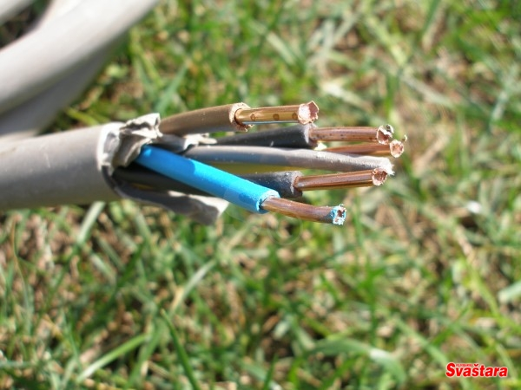
Slika 5.
Za svojstva i područja namjene izolatora važno je nekoliko karakterističnih parametara:
- specificni otpor, izražen u Omm²/m. To je otpor koga prolasku struje pruža žica presjeka 1 mm², duljine 1 m. Dobre izolatore odlikuje visok specifični otpor.
- probojna čvrstoća izražena u kV/mm predstavlja napon kod koga nastupa proboj izolatora debljine 1 mm.
- dopuštena maksimalna temperatura je temperatura kod koje izolator još zadržava dostatna mehanička i električna svojstva (osobito specifični otpor i probojnu čvrstoću) koja garantiraju siguran pogon. Prekoračenje te temperature može uzrokovati mekšanje, pa i taljenje izolatora, zapaljenje, pougljenjivanje i dr., nakon čega slijedi proboj izolacije.
Na kraju, slobodni nositelji električnog naboja prisutni su i u poluvodicima. Vrlo čisti poluvodici su na niskim temperaturama izolatori, međutim dodavanjem primjesa postaju vodljivi. Pravi izolatori se od njih razlikuju mnogo većim zabranjenim pojasom između vodljivog i valentnog pojasa, ali uz dovoljno veliko električno polje i oni postaju vodljivi. To znači da ne postoji idealni izolator, već za svaki materijal postoji karakteristična probojna čvrstoća. Kod krutih izolatora proboj obično uzrokuje fizičke i hemijske promjene koje trajno pogoršavaju njegova svojstva.

Presjek kabela

Najvažniji faktor kod dimenzioniranja kabela je jakost struje koju trajno može podnijeti. Ima ih još bitnih ali u ovom tekstu ih neću uzet u obzir zato što je ovo zamišljeno kao pomoć na terenu za brzinsko određivanje presjeka kabela i njegove zaštite tj. osigurača. Struja se najčešće računa iz snage prema dolje danoj formuli, a ispod se nalazi tablica koja automatski radi izračun kao u excelu. U žuta polja unesite vrijednosti, a u plavim ćete dobiti rezultate.
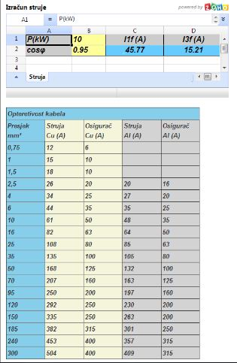
Slika 6.

Kabeli (opterećenje)

Maksimalno opterećenje koje električni kabel može podnijeti ovisi o njegovom presjeku. Ukoliko presjek kabela nije dovoljan za struju kojom je opterećen, dolazi do pregrijavanja. Pregrijavanje povećava otpor kabela što još više smanjuje njegovu mogućnost provođenja struje i vodi do pregaranja.
Kao što smo rekli jednofazni kabeli imaju 3 žile, a trofazni 5 žila. U našim ekipama je uobičajeno jednofazne kabele nazivati po maksimaloj snazi koju mogu podnijeti, pa se tako govori o dvokilovatnim ili o petkilovatnim kabelima. Trofazni kabeli, s druge strane, nose imena po svom presjeku u milimetrima kvadratnim i nazivaju se šesnaestica, tridesetpetica i td. U praksi se smatra da se trofazni kabel presjeka 35 mm smije opteretiti sa najviše 60 kW, a onaj presjeka 16 mm sa 30 kW.
Uz kabele su vezani i konektori. Poznati schuko konektori se sve rjede susreću u profesionalnoj rasvjeti. Zamjenuju ih euro konektori kod nas poznati i pod imenom TEP od Tvornica elektricnih proizvoda. Euro konektori su sigurniji, teže se razdvajaju i otporniji su na vlagu.

Višežilni (multicore) kabel

U koncertnoj, a sve više i televizijskoj rasvjeti upotrebljavaju se višežilni kabeli. Provode monofaznu struju za više reflektora istovremeno. Svaki reflektor se može paliti ili gasiti posebno, a kabeli su lakši i jeftiniji zbog uštede na izolaciji. Ovi kabeli zahtjevaju i posebne konektore od kojih je napoznatiji socapex.

ZAKLJUČAK

Kablovi su najosnovniji način provođenja električne energije, i kao takvi su najčešći način elektroinstalacije. Za svaki vid instalacije postoji standardom određen presjek kabela, ovisno o naponu, tj. Jakosti struje koja kroz njega “protiče“.
Električne instalacije se izvode u stambenim objektima, poslovnim prostorima, industriji, poljoprivrednim dobrima, gradilištima itd. Postoje sljedeće vrste instalacija: elektroenergetske, gromobranske, telekomunikacione i signalne. Elektroenergetske instalacije se izvode kako bi se osiguralo napajanje potrošača električnom energijom. Gromobranska instalacija se postavlja u cilju zaštite ljudi i objekata od štetnog djelovanja atmosferskog električnog pražnjenja.
Slobodni nositelji električnog naboja mogu se gibati pod utjecajem električnog polja koje u vodiču nastaje kada se na njega dovede električni napon, a usmjereno gibanje tih nositelja je pojava koja se zove električna struja.
Najčešći vodiči su metali, koji se međutim i međusobno znatno razlikuju po stupnju provodljivosti. Vodljivost je suprotan pojam od tzv. električne otpornosti, kojom se izražava stupanj otpornosti koju materijal pruža prolasku električne struje.
Struju najbolje provodi srebro, a zatim bakar koji je međutim znatno jeftiniji. Kada nije bitan obim, već samo cijena i masa vodiča, kao npr. kod dalekovoda, koristi se aluminij. Kako su pored vodljivosti često važna i neka hemijska ili mehanička svojstva vodiča koriste se i mnoge drugi metali i njihove legure, npr. zlato, platina, cink, živa, bronza, čelik.

Literatura:

- www.wikipedija.org
- Amir, HALEP, „ELEKTRIČNE INSTALACIJE I OSVJETLJENJE“

www.maturski.org

